怎样养殖黄骨鱼，养黄骨鱼的专用饲料
黄颡鱼是我国优质的名贵鱼类，俗称黄骨鱼、骨鱼。在养殖黄骨鱼过程中，搭配自已的饲料喂养，能够促进生长发育，提高采食量，增强免疫力，现在为大家介绍黄骨鱼饲料的自配料方法：
黄骨鱼饲料自配料​
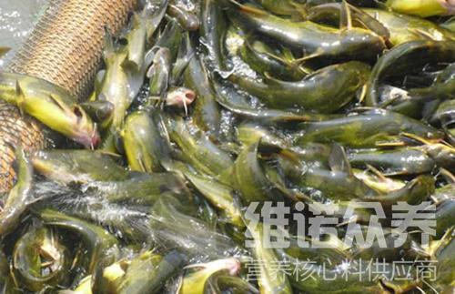
一、黄骨鱼饲料自配料：
1、鱼粉49%，豆粕5%，鸡肉粉15%，玉米粉6.4%，谷朊粉4%，喷干血球粉6%，酵母2%，鱼油3%，大豆油4%，磷脂油2%，甜菜碱0.2%，磷酸二氢钙1.1%，木薯粉2%，维诺鱼用多维0.1%，维诺霉清多矿0.1%，维诺复合益生菌0.1%。
2、鱼粉40%，豆饼20%，菜饼10%%，次粉15%%，米糠14.7%，维诺鱼用多维0.1%，维诺霉清多矿0.1%，维诺复合益生菌0.1%。
简单配制黄骨鱼饲料喂养，科学又营养健康，快速提高成活率，产量高。鱼用多维补充多种营养维生素，促进生长发育，适合性好，提高饲料利用率，降低养殖成本，增加经济效益。

